BÀI VIẾT GƯƠNG ĐIỂN HÌNH TIÊN TIẾN, NGƯỜI TỐT, VIỆC TỐT
Người viết: Dương Lệ Mai
Nhân viên VP trường THCS Kim Lan

Lúc sinh thời Bác Hồ đã từng nói: “Mỗi người tốt, mỗi việc tốt là một bông hoa đẹp. Cả dân tộc ta là một rừng hoa đẹp”. Để thực hiện lời Bác, mỗi người dân trên đất nước Việt Nam ta đều phải cố gắng phấn đấu, tu dưỡng và rèn luyện thật tốt để trở thành một bông hoa ngát hương trong khu rừng hoa rực rỡ của nước nhà. Xung quanh chúng ta có biết bao tấm gương về nghị lực sống, về sự nỗ lực phấn đấu, vươn lên trong gian khổ để nở hoa thơm cho đời. Hay những con người có những đóng góp thầm lặng, có đạo đức và lối sống cao cả, tên tuổi tuy không được vinh danh trên các phương tiện đại chúng nhưng lại để cho biết bao người xung quanh phải học tập và noi theo.
Hưởng ứng phong trào thi đua viết về tấm gương “Người tốt việc tốt” gắn liền với việc “Học tập và làm theo tấm gương đạo đức Hồ Chí Minh”. Tôi xin được chia sẻ về một tấm gương tiêu biểu trong nhà trường với sự nỗ lực phấn đấu không mệt mỏi, với lòng nhiệt tình và giàu lòng nhân ái của một giáo viên đã nhiều năm cống hiến cho sự nghiệp "Trồng người ". Đó là cô giáo Đặng Thị Thu Huyền – giáo viên trường THCS Kim Lan.
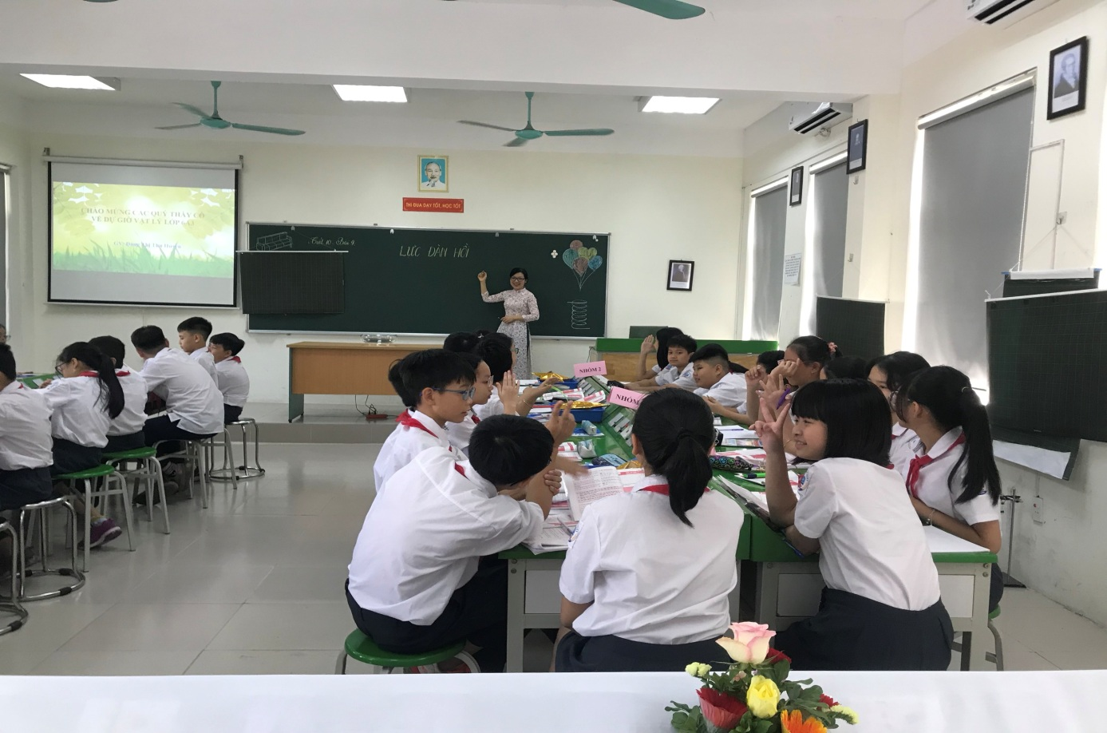
Cô giáo Đặng Thị Thu Huyền -Chuyên đề cấp huyện môn Vật lý
Sinh năm 1983, trong một gia đình có truyền thống với nghề gốm sứ ở xã Kim Lan, huyện Gia Lâm, thành phố Hà Nội, cô Đặng Thị Thu Huyền đã chọn trường đại học sư phạm Hà Nội chuyên nghành Vật lý. Năm 2011, cô được thỏa niềm khát khao và yêu mến của mình khi được phân công giảng dạy tại ngôi trường mà đã gắn bó với mình từ thời còn là học sinh, đó là trường THCS Kim Lan, xã Kim Lan, huyện Gia Lâm, thành phố Hà Nội.
Là một cô giáo trẻ, cô giáo Đặng Thị Thu Huyền luôn cố gắng tu dưỡng rèn luyện phẩm chất đạo đức người giáo viên, không ngừng học tập, trau dồi kiến thức với đồng nghiệp để có những bài giảng hay, hiệu quả và những phương pháp giảng dạy khoa học nhất.
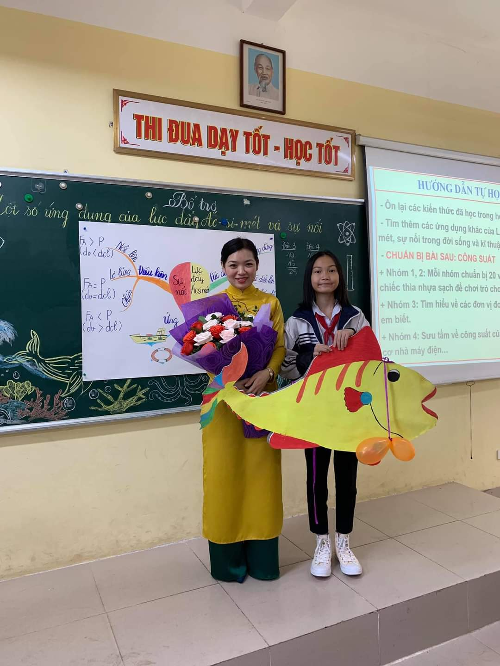 Cô giáo Đặng Thị Thu Huyền -Hội thi Giáo viên dạy giỏi cấp huyện
Với lòng yêu nghề sâu sắc, “bông hoa” ấy đã tỏa cho đời hương thơm của những tiết dạy lí thú, bổ ích. Không chỉ là những tiết thi giáo viên giỏi cấp huyện, cấp Thành phố, không chỉ là những tiết hội giảng, tiết chuyên đề mà ngay cả những tiết học hàng ngày, học sinh đều “bị” lôi cuốn vào những lời giảng nhẹ nhàng, truyền cảm, những cách tiếp cận bài giảng một cách đơn giản, đồng thời cũng khơi gợi để các em tìm hiểu sâu hơn nữa.
Cũng tại mái trường này, cô còn là người thầy “đặc biệt”, bởi cô không những phải làm nhiệm vụ dạy dỗ học trò như các giáo viên khác, mà còn phải gánh trên vai bao trách nhiệm nặng nề nữa. Cô là một giáo viên chủ nhiệm giỏi, người giáo viên chủ nhiệm có “tâm” - là chiếc cầu nối giữa nhà trường với học sinh và gia đình học sinh, giữa các giáo viên bộ môn với học sinh… Trong nhiều tình huống, cô còn là người cha, người mẹ, người bạn, là chỗ dựa tinh thần của học sinh. Thực tế cho thấy, cô đã luôn gần gũi, tận tâm với học trò, có chuyên môn cao, yêu nghề sẽ giúp cho hoạt động dạy và học đạt hiệu quả to lớn. Chính vì vậy, nhiều học sinh sau khi trưởng thành vẫn tìm trở về với cô, vẫn luôn giãi bày tâm sự sẻ chia với cô, nhất là những học sinh “cá biệt”, những cô cậu có cái tên là “gấu”, nhờ sự quan tâm, động viên của cô giờ đã trở thành những con người có nghề nghiệp ổn định, có chỗ đứng trong xã hội, có một mái ấm gia đình bình yên thì không thể không nhớ tới công ơn của cô. Quả đúng là nếu chúng ta không có cái tâm, không có tấm lòng của một người cha, người mẹ lo lắng cho học sinh thật lòng, có lẽ người giáo viên chủ nhiệm như cô không thể làm tốt nhiệm vụ của mình. Bởi có bao nhiêu việc “có tên” và “không tên” đòi hỏi người giáo viên chủ nhiệm phải ra tay giải quyết, có biết bao trách nhiệm mà người giáo viên chủ nhiệm phải gánh trên vai. Dẫu chưa có danh hiệu nào dành cho những giáo viên chủ nhiệm tận tụy thì sự trưởng thành của học trò sẽ là phần thưởng quí giá nhất dành cho những giáo viên chủ nhiệm hết lòng với học sinh - cô giáo Đặng Thị Thu Huyền.
Mặc dù là một cô giáo trẻ nhưng cô Huyền thực sự tận tụy với nghề, luôn say mê, tìm tòi, sáng tạo, tích cực đổi mới phương pháp giảng dạy, áp dụng nhiều hình thức dạy học sinh động, hấp dẫn để thắp lửa cho từng trái tim học trò. Năm nào lớp cô cũng có nhiều học sinh xuất sắc, nhiều học sinh đạt giải cao trong các kì thi. Nhiều thế hệ học trò đã trưởng thành từ chính vòng tay yêu thương của cô. Ngoài việc học và đọc thêm những kiến thức trong sách vở, trao đổi cùng đồng nghiệp cô còn thường xuyên tìm hiểu học hỏi thêm những vốn kiến thức trong thực tiễn cuộc sống để có những bài giảng hay và hấp dẫn,... Nhiều năm học, cô luôn được Ban giám hiệu Trường THCS Kim Lan tin tưởng, giao nhiệm vụ bồi dưỡng học sinh môn Vật lý đồng thời tham gia các sân chơi trí tuệ của bộ môn. Với chuyên môn vững vàng, lại có phương pháp giảng dạy khoa học, nhiều năm qua, năm nào cô cũng đều có những giải thưởng không chỉ cho riêng bản thân mình mà còn cho cả học sinh. Những thành tích mà cô đạt được đã đóng góp vào bảng vàng thành tích chung của Nhà trường trong nhiều năm gần đây.

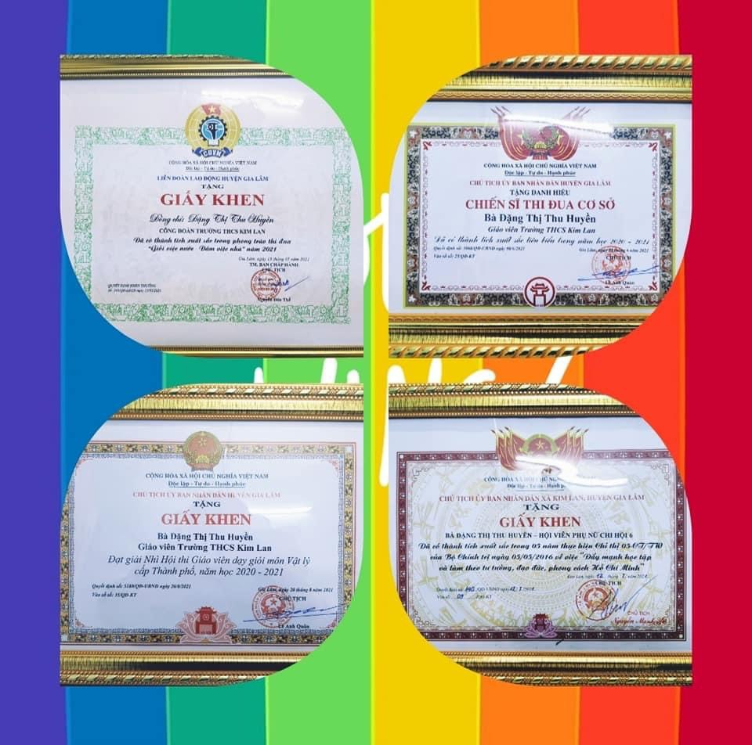
- Năm học 2019-2020: Giải nhất giáo viên dạy giỏi môn Vật lý cấp huyện.
- Năm học 2020-2021 Giải nhì cuộc thi giáo viên dạy giỏi câp thành phố
- Tháng 1 năm 2021 được chủ tịch UBND xã Kim Lan trao tặng giấy khen đã có thành tích xuất sắc trong 5 năm thực hiện Chỉ thị 05/CT-TW của Bộ chính trị về việc “Đầy mạnh học tập và làm theo tư tưởng, đạo đức, phong cách Hồ Chí Minh”.
- Tháng 5 năm 2021 được Liên đoàn lao động huyện Gia Lâm tặng giấy khen đã cào thi đó thành tích xuất sắc trong phong trong phong trào thi đua “ Giỏi việc nước, đảm việc nhà”.
- Tháng 6 năm 2021 được chủ tịch UBND huyện Gia Lâm tăng danh hiệu Chiến sỹ thi đua cơ sở “Đã có thành tích xuất sắc tiêu biêu trong năm học 2020-2021”
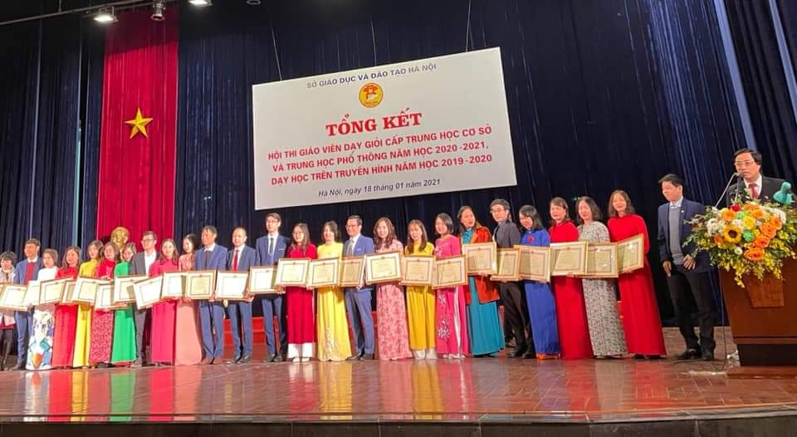
Cô giáo Đặng Thị Thu Huyền cùng các thầy cô giáo đón nhận Giấy khen của Sở GD&ĐT Hà Nội

Không chỉ giỏi việc trường, tích cực tham gia công tác xã hội, cô còn là một người phụ nữ nhen nhóm và giữ ngọn lửa thương yêu cho mái ấm của mình. Ở nơi ấy, cô là một nàng dâu hiếu thảo, một người vợ hiền, một “bà mẹ” đảm đang, đáng yêu của hai người con một gái và một trai. Cô luôn biết cách sắp xếp công việc hợp lý, khoa học để ngọn lửa được thắp sáng trong trái tim học trò và giữ ấm ngay tại chính gia đình mình. Đấy cũng chính là món quà quý giá mà cô luôn trân trọng nâng niu.
Những thành công mà cô đạt được là những thành công trong sự nghiệp trồng người, đó là nền tảng, là động lực để cô phấn đấu, làm tốt hơn xứ mệnh của người thầy, góp một phần nhỏ cho sự nghiệp trăm năm trồng người. Cô đã được Ban giám hiệu nhà trường, lãnh đạo phòng giáo dục huyện Gia Lâm đánh giá cao, được đồng nghiệp, phụ huynh và học sinh tin yêu. Những cố gắng nỗ lực của cô góp phần không nhỏ vào bảng thành tích chung của nhà trường nói riêng, ngành giáo dục của Gia Lâm nói chung và góp phần xây dựng quê hương Kim Lan ngày càng giàu đẹp hơn. Cô là tấm gương sáng cho các thế hệ giáo viên trẻ học hỏi và noi theo.

